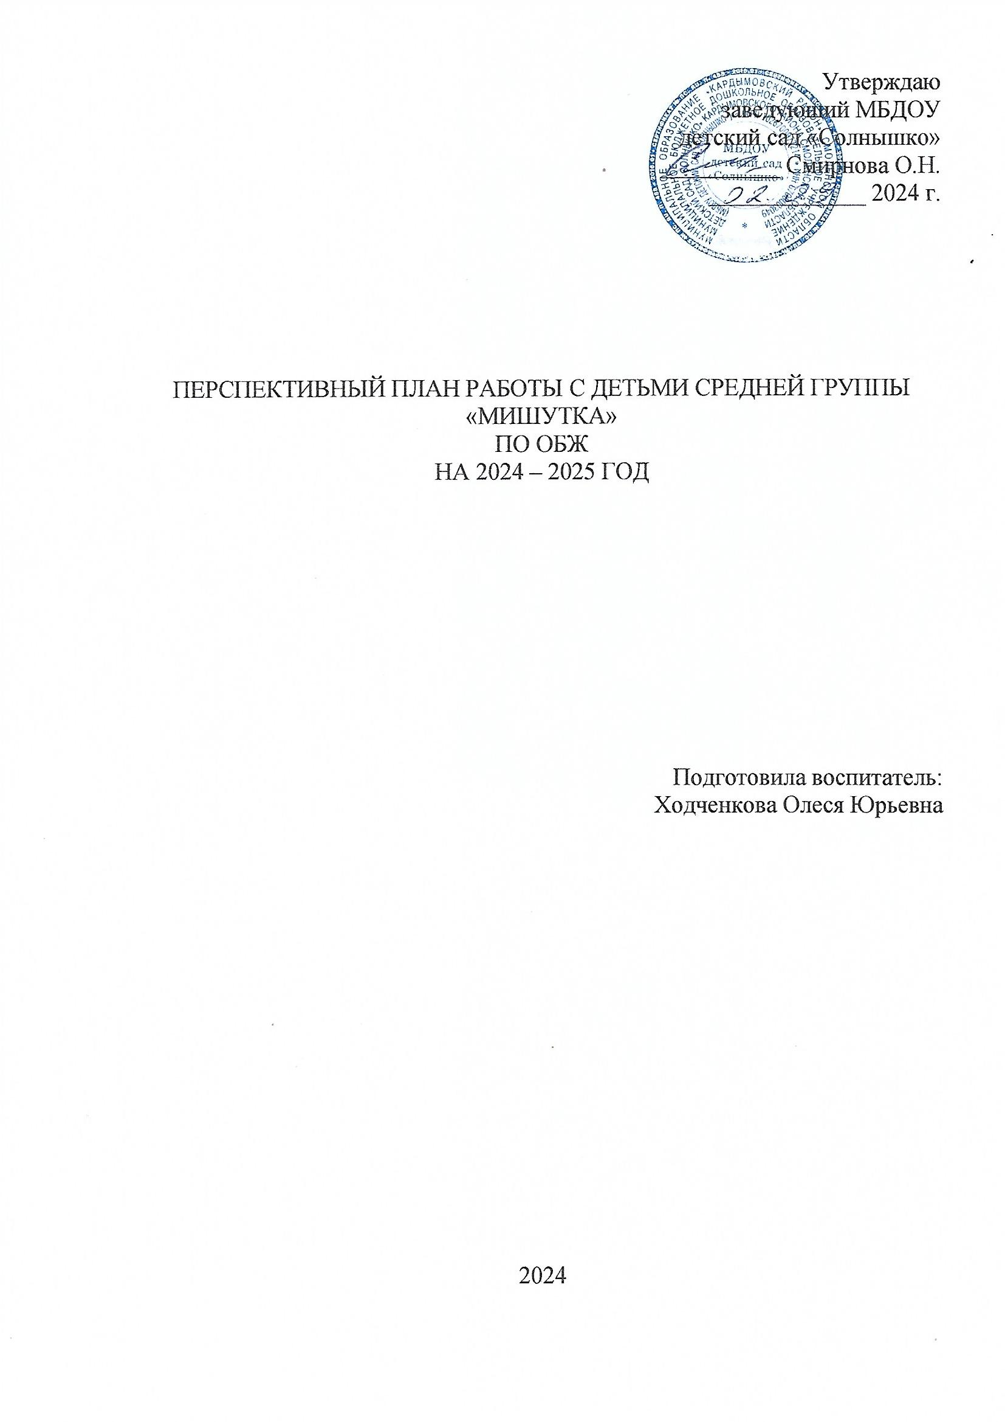

Месяц | Раздел | Тема | Формы работы с детьми и содержание работы | Взаимодействие с родителями
Сентябрь | Ребенок и другие люди | Ты приходишь в детский сад | Беседа «Здравствуйте, это я». Ситуация общения «Сколькими способами человек может выразить свою радость». Сюжетно-ролевая игра «Детский сад». Словесная игра «С кем ты приходишь в детский сад».  Цель: Развивать умение общаться с взрослыми и сверстниками. Формировать у детей навыки культурного поведения, обобщить разнообразные знакомые детям способы общения людей друг с другом, закреплять социальные навыки. Уточнить знания детей об окружающих людях (родные и близкие, знакомые и незнакомые). | Консультация «Как обеспечить безопасность дошкольнику».
Сентябрь | Безопасность  собственной  жизнедеятельности | Если ребенок потерялся | Беседа «Если ты потерялся на улице». Игровая ситуация «Я потерялся на улице». Чтение произведения М.Манакова «Чужой двор».  Цель: Дать детям знания, как вести себя в ситуации, если они потерялись или заблудились, к кому можно и нужно обратиться в этом случае. Помочь детям осознать важность знания своего домашнего адреса и телефона. | Информационный лист «Что делать, если ребёнок потерялся».
Сентябрь | Безопасное поведение в природе | Съедобные и несъедобные грибы | Беседа «Не собирай незнакомые грибы». Дидактическая игра «Каждый грибок в свой кузовок», «Съедобные и ядовитые грибы». Рассматривание альбома «На лесной тропинке». Чтение сказки В.Даля «Война грибов с ягодами».  Цель: Научить детей различать грибы (съедобные и несъедобные) по внешнему виду, уточнить их названия. Дать понятие о том, что нельзя собирать незнакомые грибы – они могут быть опасными для человека. Учить детей внимательно относиться к растениям в природе, понимать, что среди них могут быть ядовитые. | Памятка «Всё о грибах».
Сентябрь | Пожарная безопасность | Пожар в доме | Беседа «Пожар». Настольная игра «Опасные ситуации в доме». Подвижная игра «Вода и пламя». Чтение произведения С. Маршака «Кошкин дом». Сюжетно-ролевая игра «Тушение пожара».  Цель: Закрепить знания о причинах возникновения пожара и его последствиях. Формировать представление о предметах, которыми пользоваться детям категорически запрещено – спички, газовые плиты, печка, учить поведению в экстренных ситуациях: привлечь внимание взрослых, позвать на помощь. | Памятка «Если в доме начался пожар».
Октябрь | Безопасное поведение в природе | Сигналы опасности природы | Дидактическая игра «Природные явления». Сюжетно-ролевая игра «Отдых на природе». Наблюдение за природой. Эксперимент «Сила землетрясения». Опыт «Что происходит с водой во время цунами».  Цель: Формировать представление о стихийных бедствиях (гроза, землетрясение, цунами). | Папка-передвижка «Стихийные явления и их последствия».
Октябрь | Ребенок и другие люди | Игры во дворе | Беседа «Пора, не пора – не ходи со двора». Игровая ситуация «Если ты гуляешь один». Дидактическая игра «Где и как можно играть». Сюжетно-ролевая игра «Улица». Словесная игра «Опасности во дворе».  Цель: Обсудить с детьми различные опасные ситуации, которые могут возникнуть при играх во дворе дома, научить их необходимым мерам предосторожности. Дать детям знания о том, что нельзя вступать в разговоры с незнакомцами, идти с ними; и, что бы они не предлагали, отвечать: «нет» и сразу уходить туда, где много людей, при необходимости кричать и звать на помощь. | Консультация «Ребёнок на детской площадке. Как научить ребёнка общению».
Октябрь | Безопасность ребенка в быту | Опасные красивые игрушки | Беседа «Опасные игрушки». Общение по сюжетным картинкам «Такие простые, но опасные игрушки».  Цель: Закрепление понятия у детей о том, что игрушки бывают опасными, воспитывать осторожность с ними. | Консультация «Как выбрать игрушку для ребёнка».
Октябрь | Пожарная безопасность | Спички детям не игрушка | Беседа «Спички в нашем доме». Чтение произведения С.Маршака «Пожар». Сюжетно-ролевая игра «На пожар».  Цель: Формировать представление о предметах, которыми пользоваться детям категорически запрещено – спички, газовые плиты, печка, учить поведению в экстренных ситуациях: привлечь внимание взрослых, позвать на помощь. | Консультация «Чтобы не было беды».
Ноябрь | Безопасное поведение в природе | Осторожно тонкий лед | Беседа «Правила безопасности на льду». Ситуация общения «Осторожно, можно провалиться».  Цель: Дать детям знания о правилах поведения на льду. Развитие правил поведения на замёрзшей реке. | Памятка «Я провалился под лёд».
Ноябрь | Ребенок и другие люди | Личная безопасность на улице | Беседа «Опасные ситуации: контакты с незнакомыми людьми на улице». Сюжетно-ролевая игра «Если рядом никого».  Цель: Рассмотреть и обсудить с детьми опасные ситуации возможных контактов с незнакомыми людьми на улице; научить ребенка правильно вести себя в таких ситуациях. | Информационный лист «Развитие навыков безопасного общения с незнакомцами».
Ноябрь | Безопасность  собственной  жизнедеятельности | В группе должен быть порядок | Беседа «Порядок в группе». Дидактическая игра «Воспитываем бережливость». Ситуация общения «Что можно сказать о хозяине этой книге, игрушке». Дидактическая игра «Каждой вещи своё место».  Цель: Формировать представление о том, что порядок в группе не только для чистоты, но и для безопасности, разбросанные игрушки могут послужить причиной падения, ушиба. Знакомить с понятием «бережливость», формировать у детей бережливое отношение к предметам, нетерпимость к неряшливости, небрежности, воспитывать уважение к людям труда. Формировать у детей представление о необходимости соблюдать аккуратность при работе с книгами, играми с игрушками. | Консультация «Каждой вещи своё место».
Ноябрь | Пожарная безопасность | Осторожно электроприборы | Беседа «Домашние помощники человека или это не игрушки, это опасно». Игровая ситуация «Правила обращения с электроприборами». Дидактическая игра «Электроприборы».  Цель: Знакомить детей с электроприборами, их назначением и правилами пользования. Закреплять знания об основных требованиях пожарной безопасности, формировать дисциплинированность, чувство ответственности за свои поступки. | Информационный лист «Профилактика пожарной безопасности».
Декабрь | Безопасное поведение в природе | Правила поведения при общении с животными | Беседа «Контакты с животными». Рассматривание сюжетных картинок «Правила обращения с дикими и домашними животными». Дидактическая игра «Подумай и ответь». Сюжетно-ролевая игра «Зоопарк».  Цель: Объяснить детям, что контакты с животными иногда могут быть опасными, рассказать и закрепить правила поведения с животными домашними и бездомными. Учить, правильно отвечать на вопросы по правилам контакта с животными. | Консультация «Как вести себя при встрече с животными».
Декабрь | Безопасность  собственной  жизнедеятельности | Небезопасные зимние забавы | Беседа «Зимние забавы». Игровая ситуация «Зимой на горке».  Цель: Закрепить правила безопасности во время проведения зимних игр. Научить пользоваться санками, играть в снежки. Учить детей подчиняться правилам при катании с горки. Развивать выдержку и терпение – умение дожидаться своей очереди. Выработать желание избегать травмоопасных ситуаций. | Информационный лист «Зимние травмы».
Декабрь | Ребенок и другие люди | Один дома | Беседа «Осторожным будь». Игровая ситуация «Когда мамы нет дома». Словесная игра «Не открывай дверь чужим людям». Чтение стихов Г. Шалаева, О. Журавлева. «Не открывай дверь чужим людям».  Цель: Продолжать учить правильно вести себя дома, когда вдруг остаешься один, формировать представление о том, что нельзя открывать двери никому постороннему. Продолжать знакомить детей с правилами личной безопасности, формировать чувство самосохранения. | Папка-передвижка «Если ребёнок один дома».
Декабрь | Пожарная безопасность. | Правила пожарной безопасности в Новый год | Беседа «Правила пожарной безопасности во время новогодних праздников». Сюжетно-ролевая игра «Осторожно, пожар». Дидактическая игра «Украсим ёлку».  Цель: Ознакомить с основными правилами пожарной безопасности в новогодние праздники. Познакомить с возможными источниками опасности: хлопушки, бенгальские огни, петарды и т.д. Выяснить, какие ёлочные игрушки могут быть пожароопасными и почему. | Информационный лист «Безопасный Новый год».
Январь | Безопасное поведение в природе | Каким бывает снег (осторожно метель и другие явления природы) | Беседа «Что такое метель?». Игровая ситуация «Обходи скользкие места». Подвижная игра «Снег идёт».  Цель: Познакомить детей с правилами безопасности в зимнее время. Формировать элементарные представления о гололеде, воспитывать умение вести себя при гололеде. | Памятка «Осторожно, гололёд».
Январь | Ребенок и другие люди | Доброжелательное отношение к товарищам | Беседа «Эмоциональное состояние детей и взрослых». Проблемная ситуация «Осторожно, я кусаюсь и дерусь». Сюжетно-ролевая игра «Я дарю тебе улыбку». Общение по сюжетным картинкам «Друг в беде».  Цель: Формировать представления о различных эмоциональных состояниях детей и взрослых; развивать умение общаться с взрослыми и сверстниками; воспитывать желание дарить радость и хорошее настроение. Учить вести себя правильно в проблемных ситуациях, дружелюбно относиться к сверстникам. Формировать у детей навыки культурного поведения, обобщить разнообразные знакомые детям способы общения людей друг с другом, формировать умение выражать свои мысли не только словами, закреплять социальные навыки. Обсудить с детьми необходимые действия, какие нужно совершать, когда видишь, что друг попал в беду. | Консультация «Воспитание дружеских отношений».
Январь | Безопасность  собственной  жизнедеятельности | Берегись мороза | Беседа «Берегись мороза». Ситуация общения «Морозы жёсткие в этом году». Дидактическая игра «Одевайся тепло».  Цель: Учить детей соблюдать правила безопасности на морозе, правильно вести себя в морозную погоду и как уберечься от сильных холодов. | Памятка «Правила безопасного поведения в зимний период».
Январь | Пожарная безопасность | Детские шалости с огнем | Беседа «Детские шалости с огнём и их последствия». Дидактическая игра «Горит – не горит». Игровая ситуация «Не играй с огнём».  Цель: Знакомить детей с основными правилами пожарной безопасности, объяснить, какой вред приносят игры с огнем. Знакомить с горючими и не горючими материалами. | Консультация «Опасные игры».
Февраль | Безопасное поведение в природе | «Осторожно сосульки» | Беседа «Что такое сосульки и чем они опасны». Наблюдение за сосульками.  Цель: Формировать представление о том, как образуются сосульки, что сосульки могут быть опасны для человека. Учить детей быть внимательными, не ходить под крышами и навесами в это время года. | Информационный лист «Будь внимателен и осторожен».
Февраль | Ребенок и другие люди | Правила поведения в транспорте | Беседа «вежливый пассажир». Игровая ситуация «Если в автобус вошла бабушка». Наблюдение за пассажирским транспортом. Дидактическая игра «Дружно едем». Сюжетно-ролевая игра «Поездка на автобусе». Словесная игра «Мы – пассажиры».  Цель: Познакомить детей с правилами этичного поведения в городском транспорте, воспитывать желание соблюдать эти правила. Разобрать ситуации в общественном транспорте. | Консультация «Будьте вежливы – правила поведения в общественном транспорте».
Февраль | Безопасность  собственной  жизнедеятельности | Общение с домашними животными | Беседа «Безопасность при общении с домашними животными. Словесная игра «Кошки и собаки – наши друзья». Общение по сюжетным картинкам «Домашние животные». Игровая ситуация «Животные – это не игрушка». Наблюдение за кошкой и собакой.  Цель: Знакомство с правилами безопасного поведения с домашними животными. | Консультация «Осторожно, злая собака».
Февраль | Пожарная безопасность | Кухня не место для игр | Беседа «Пожар на кухне». Дидактическая игра «Что может быть опасного, найди». Сюжетно-ролевая игра «Семья. Готовим обед». Чтение рассказа Ю.Василюка «На кухне».  Цель: Объяснить детям, почему они не должны играть на кухне. Формировать представление о поведении при угрозе пожара. Уточнить знания детей об источниках опасности на кухне, развивать сообразительность, внимание. | Памятка «Пожарная безопасность в квартире».
Март | Безопасное поведение в природе | Осторожно тонкий лед | Беседа «Правила безопасности на льду». Ситуация общения «Осторожно, можно провалиться».  Цель: Дать детям знания о правилах поведения на льду. Развитие правил поведения на замёрзшей реке. | Памятка «Я провалился под лёд».
Март | Безопасность  собственной  жизнедеятельности | Острые предметы | Беседа «В мире опасных предметов». Дидактические игры «Найди картинку», «Можно – нельзя». Общение по сюжетным картинкам «Колючие опасности». Чтение произведения Т.Шарыгина «Ножницы, катушки – это не игрушки». Словесная игра «Правила безопасности при работе с ножницами».  Цель: Закрепить представления об острых предметах, колющих и режущих предметах, предостеречь от несчастных случаев в быту. Познакомить детей с опасными предметами и правилами обращения с ними. Дать детям представление, что существует много предметов, которыми надо уметь пользоваться, и что они должны храниться в специально отведённых местах. Учить находить на картинке опасные предметы для детей. | Информационный лист «Как хранить режуще-колющие предметы дома».
Март | Ребенок и другие люди | Если тебя обидели | Беседа «Предотвращение опасных ситуаций при контактах с незнакомыми людьми». Проблемная ситуация «Куда бежать, если за тобой гонятся?». Сюжетно-ролевая игра «Убегу». Чтение произведения С.Михалкова «Дядя Степа - милиционер».  Цель: Учить правилам поведения в случае негативных действий со стороны взрослого. Научить детей находить выход из ситуации, избегать ситуаций, которая может принести вред здоровью. | Папка-передвижка «Как вести себя в случае нападения».
Март | Пожарная безопасность | Огонь-друг, огонь-враг. | Беседа «Огонь добрый, огонь злой». Дидактическая игра «Причины пожара». Чтение рассказа «Как человек подружился с огнём». Словесная игра «Огонь – друг или враг?». Обсуждение пословиц и поговорок об огне.  Цель: Профилактика панического страха перед огнём. Помочь детям хорошо запомнить основные группы пожароопасных предметов, которыми нельзя самостоятельно пользоваться. Дать детям элементарные знания о необходимости безопасного обращения с огнём. | Буклет «Не страшен огонь тому, кто знаком с правилами пожарной безопасности».
Апрель | Безопасное поведение в природе | Безопасное поведение в природе | Беседа «Безопасная природа». Сюжетно-ролевая игра «Прогулка в лес». Дидактическая игра «правила поведения в лесу».  Цель: Учить детей правилам поведения в природе, при встрече с разными насекомыми, напомнить правила поведения на воде. Познакомить детей с элементарными правилами поведения в лесу, учить находить выход из сложных ситуаций. | Консультация «Ответственность родителей за поведение детей в природе».
Апрель | Безопасность  собственной  жизнедеятельности | «Запомните детки, таблетки – не конфетки!»  Лекарства и бытовая химия. | Беседа «Безопасность в доме. Лекарства и бытовая химия». Ситуация общения «Предметы, требующие осторожного обращения». Дидактическая игра «Найди свою витаминку».  Цель: Формировать знания детей о том, что нельзя употреблять лекарства без разрешения взрослых. Уточнять представления детей об опасных предметах в быту, которыми нельзя играть. Предложить детям хорошо запомнить основные предметы, опасные для жизни и здоровья (лекарства и т. д.), помочь им самостоятельно сделать выводы о последствиях неосторожного обращения с такими предметами. Предостеречь от несчастных случаев в быту. | Памятка «как хранить лекарства дома, где есть дети».
Апрель | Ребенок и другие люди | « Осторожно –незнакомец» | Беседа «С незнакомцем у лифта». Игровая ситуация «Незнакомец звонит в дверь». Чтение сказок «Заюшкина избушка», «Кот, петух и лиса».  Цель: Предостерегать детей от контактов с незнакомыми людьми, способствовать развитию осторожности, осмотрительности в общении с незнакомыми людьми. Дать детям знания о том, что нельзя входить в лифт с незнакомыми людьми и как вести себя в ситуации, когда незнакомец идёт за ребёнком. Дать знания о том, как вести себя, если в дверь позвонил незнакомый человек и как вести себя, если ребёнок подошёл к своей квартире, а дверь приоткрыта или сломан замок. | Папка-передвижка «Научите детей общению с незнакомыми людьми».
Апрель | Пожарная безопасность | Службы спасения | Беседа «Знает каждый гражданин этот номер 01». Рассматривание иллюстраций с изображением пожарного, пожарной машины. Сюжетно-ролевая игра «Спасатели». Строительная игра «гараж для пожарной машины». Чтение стихотворения Л.Куклина «Пожарный».  Цель: Знакомить детей с правилами пожарной безопасности; формировать представление о поведении при угрозе пожара; воспитывать сочувственное отношение к пострадавшему. Познакомить с профессией «спасатель». | Памятка «Семь правил поведения при пожаре, если вы не одни».
Май | Безопасное поведение в природе | Правила поведения при грозе, сильном ветре | Беседа «Осторожно, гроза». Наблюдение за ветром. Ситуация общения «Что надо знать, чтобы избежать опасности во время грозы».  Цель: Учить детей правилам поведения во время грозы, при сильном ветре. | Консультация «Как защититься от грозы и молнии».
Май | Безопасность  собственной  жизнедеятельности | Безопасность в доме. Балкон. Лестничные перила | Беседа «Не выглядывай в открытое окно». Дидактическая игра «Можно или нельзя». Общение по сюжетным картинкам «Балкон – не место для игры».  Цель: Дать понятие детям о том, какую опасность представляют собой открытые окна, балкон и лестничные перила. Воспитание у детей чувства ответственности за своё поведение. | Памятка «Балкон и лестничные перила как источник опасности.
Май | Ребенок и другие люди | Опасные люди | Беседа «Не каждый встречный – друг сердечный». Ситуация общения «Ребёнок и его старшие приятели». Игровая ситуация «Чужая машина». Чтение произведений Ш.Перро «Красная Шапочка», С.Маршака «Сказка о глупом мышонке». Дидактическая игра «Наблюдай-ка» (описание человека, приметы, как он выглядит). Словесная игра «Люди добрые, люди злые».  Цель: Учить видеть опасные ситуации на улице, познакомить с правилами поведения с незнакомыми людьми, углубить знания о том, какие люди представляют опасность. Дать детям знания о том, что нельзя садиться в чужую машину и вступать в разговор с водителем, даже, если это женщина – ласковая и приветливая. Научить ребенка говорить «нет», если старший приятель попытается вовлечь его в опасную ситуацию. | Консультация «Если вашему ребёнку угрожает опасность».
Май | Пожарная безопасность | Пожар в лесу | Беседа «Берегите лес от пожара». Подвижная игра «После пожара».  Цель: Закрепить знания детей о причинах пожара в лесу. | Папка-передвижка «Правила пожарной безопасности в лесу».

